
НАЦІОНАЛЬНИЙ ТЕХНІЧНИЙ УНІВЕРСИТЕТ УКРАЇНИ
«КИЇВСЬКИЙ ПОЛІТЕХНІЧНИЙ ІНСТИТУТ імені Ігоря Сікорського»
КАФЕДРА ІНФОРМАТИКИ ТА ПРОГРАМНОЇ ІНЖЕНЕРІЇ

Лабораторна робота №1

з дисципліни
«Розроблення застосунків на платформі Jakarta EE»

Тема: «Створення вебзастосунку за допомогою Servlet API»

Виконали:
Лемешинський О. С. ІП-52мп
Мілосердов В. В. ІП-52мп
Хрущ А. В. ІП-54мп
Оцінка:

Київ 2026

Завдання
Створити сайт своєї бригади. Сайт має складатись з головної сторінки бригади та сторінок окремих її учасників. Проєкт має містити:
- щонайменше одну статичну сторінку (.html);
- щонайменше один сервлет;
- щонайменше одну картинку;
- щонайменше одне відносне посилання на іншу сторінку сайту;
- щонайменше одне абсолютне посилання на зовнішній ресурс.
Результат
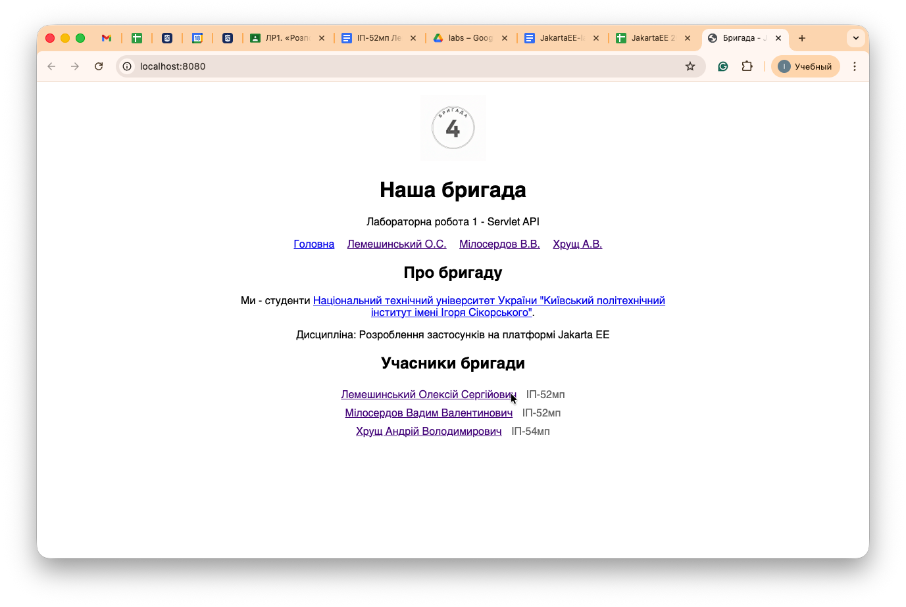
Рис 1. Головна сторінка
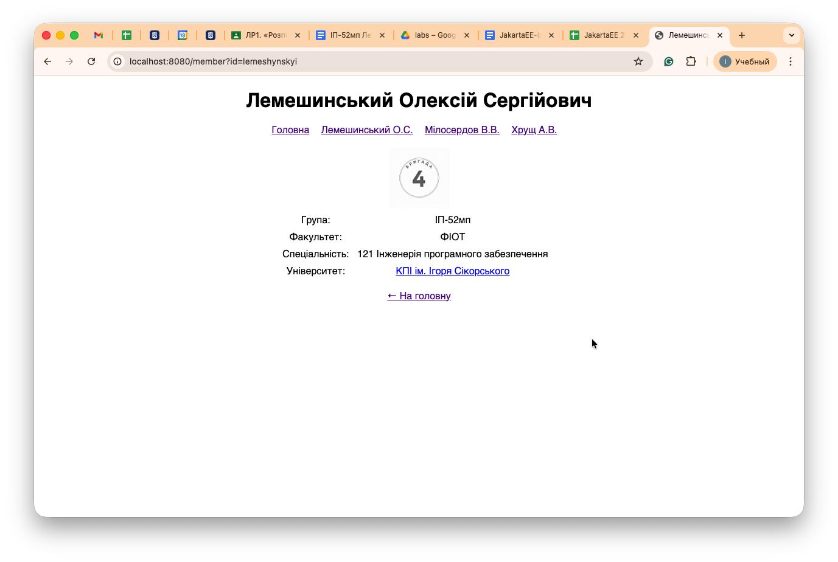
Рис 2. Сторінка студента
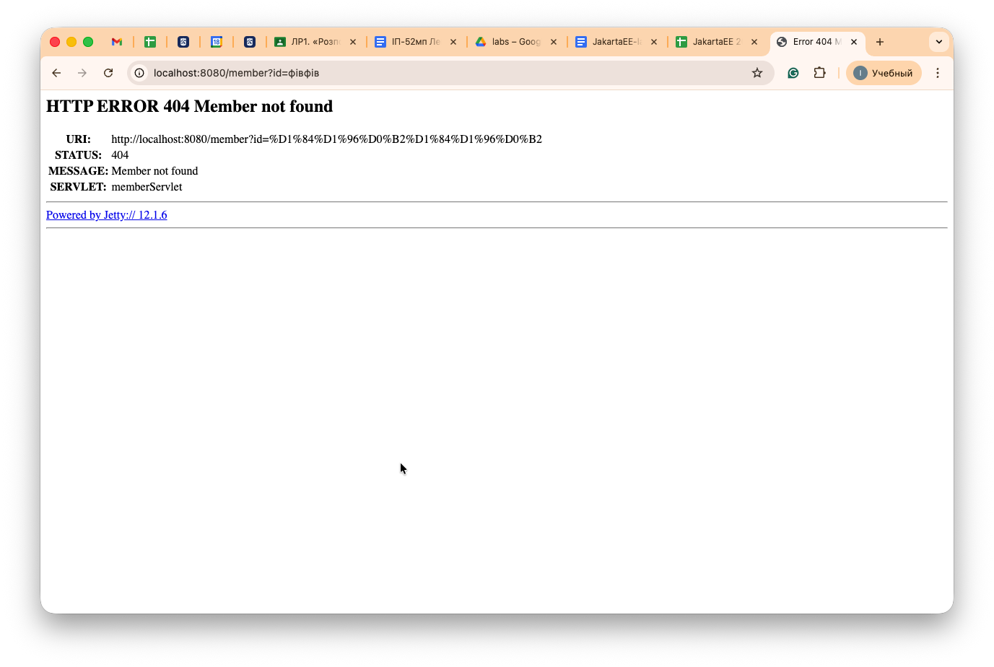
Рис 3. Сторінка з помилкою 404
Код

MemberServlet.java
package com.example.app1;

import jakarta.servlet.ServletException;
import jakarta.servlet.annotation.WebServlet;
import jakarta.servlet.http.HttpServlet;
import jakarta.servlet.http.HttpServletRequest;
import jakarta.servlet.http.HttpServletResponse;

import java.io.IOException;
import java.util.LinkedHashMap;
import java.util.Map;

@WebServlet(name = "memberServlet", urlPatterns = "/member")
public class MemberServlet extends HttpServlet {

private final Map<String, Member> members = new LinkedHashMap<>();

@Override
public void init() {
members.put("lemeshynskyi", new Member(
"Лемешинський Олексій Сергійович", "ІП-52мп",
"ФІОТ", "121 Інженерія програмного забезпечення"));
members.put("miloserdov", new Member(
"Мілосердов Вадим Валентинович", "ІП-52мп",
"ФІОТ", "121 Інженерія програмного забезпечення"));
members.put("khrushch", new Member(
"Хрущ Андрій Володимирович", "ІП-54мп",
"ФІОТ", "121 Інженерія програмного забезпечення"));
}

@Override
protected void doGet(HttpServletRequest request, HttpServletResponse response) throws IOException, ServletException {
String id = request.getParameter("id");

if (id == null || !members.containsKey(id)) {
response.sendError(HttpServletResponse.SC_NOT_FOUND, "Member not found");
return;
}

request.setAttribute("member", members.get(id));
request.setAttribute("members", members);
request.getRequestDispatcher("/WEB-INF/views/member.jsp").forward(request, response);
}
}

member.jsp
<%@ page contentType="text/html; charset=UTF-8" %>
<%@ page import="java.util.Map" %>
<%@ page import="com.example.app1.Member" %>
<!DOCTYPE html>
<html lang="uk">
<head>
<meta charset="UTF-8">
<title>${member.fullName}</title>
<link rel="stylesheet" href="${pageContext.request.contextPath}/css/style.css">
</head>
<body>
<h1>${member.fullName}</h1>

<nav>
<a href="${pageContext.request.contextPath}/index.html">Головна</a>
<%
Map<String, Member> allMembers = (Map<String, Member>) request.getAttribute("members");
if (allMembers != null) {
for (Map.Entry<String, Member> entry : allMembers.entrySet()) {
%>
<a href="${pageContext.request.contextPath}/member?id=<%= entry.getKey() %>"><%= entry.getValue().getShortName() %></a>
<%
}
}
%>
</nav>

<img src="${pageContext.request.contextPath}/images/logo.png" alt="Logo" class="logo">
<table>
<tr><td>Група:</td><td>${member.group}</td></tr>
<tr><td>Факультет:</td><td>${member.faculty}</td></tr>
<tr><td>Спеціальність:</td><td>${member.specialty}</td></tr>
<tr><td>Університет:</td><td>
<a href="https://kpi.ua" target="_blank">КПІ ім. Ігоря Сікорського</a>
</td></tr>
</table>

<p><a href="${pageContext.request.contextPath}/index.html">&larr; На головну</a></p>
</body>
</html>

index.html
<!DOCTYPE html>
<html lang="uk">
<head>
<meta charset="UTF-8">
<title>Бригада - Jakarta EE Lab 1</title>
<link rel="stylesheet" href="css/style.css">
</head>
<body>
<img src="images/logo.png" alt="Logo" class="logo">
<h1>Наша бригада</h1>
<p>Лабораторна робота 1 - Servlet API</p>

<nav>
<a href="index.html">Головна</a>
<a href="member?id=lemeshynskyi">Лемешинський О.С.</a>
<a href="member?id=miloserdov">Мілосердов В.В.</a>
<a href="member?id=khrushch">Хрущ А.В.</a>
</nav>

<h2>Про бригаду</h2>
<p>
Ми - студенти
<a href="https://kpi.ua">Національний технічний університет України "Київський політехнічний інститут імені Ігоря Сікорського"</a>.
</p>
<p>Дисципліна: Розроблення застосунків на платформі Jakarta EE</p>

<h2>Учасники бригади</h2>
<ul>
<li>
<a href="member?id=lemeshynskyi">Лемешинський Олексій Сергійович</a>
<span class="group">ІП-52мп</span>
</li>
<li>
<a href="member?id=miloserdov">Мілосердов Вадим Валентинович</a>
<span class="group">ІП-52мп</span>
</li>
<li>
<a href="member?id=khrushch">Хрущ Андрій Володимирович</a>
<span class="group">ІП-54мп</span>
</li>
</ul>
</body>
</html>

